**QUẢN TRỊ HỆ THỐNG VÀ CẤU HÌNH NETWORK**

**YÊU CẦU:**

1. Tìm hiểu về HĐH Windows Server 2016

* Cài đặt HDH Windows Server 2016 Datacenter (Full Installation)
* Cấu hình NIC Teaming
* Cấu hình Domain Controller và Join Domain
* Tạo các đối tượng trong Active Directory và Ủy quyền quản trị OU
* Cấu hình Enable tính năng Routing and Remote Access
* Triển khai cấu hình định tuyến trên Windows Server 2016
* Cài đặt và cấu hình dịch vụ DHCP Server kết hợp với AD
* Cài đặt và cấu hình DHCP Relay Agent
* Sao lưu và phục hồi DHCP Server
* Triển khai cấu hình DNS Server (Primary Name Server)
* Triển khai cấu hình Backup DNS Server (Secondary Name Server)
* Cấu hình Webserver và Email server
* Cài đặt và cấu hình quản lý phân vùng ổ đĩa
* Cấu hình Raid mềm
* Triển khai chính sách Group Policy Objects cơ bản
* Cấu hình chính sách tài khoản người dùng
* Cấu hình Sharing và phân quyền NTFS
* Cấu hình Offline File
* Cấu hình VPN
* Đảm bảo ATTT (cấu hình firewall theo rules, và các GPO bảo vệ client, email server spam v.v…)
* Thực hành Join DOMAIN với máy client

1. Thiết kế và thực hiện cấu hình 1 lớp mạng cho DN nhỏ:

* Tìm hiểu về Packet Tracert và tiến hành cài đặt
* Học cấu hình các thiết bị trên Packet Tracert
* Thiết kế 1 sơ đồ mạng cho DN nhỏ theo phòng ban

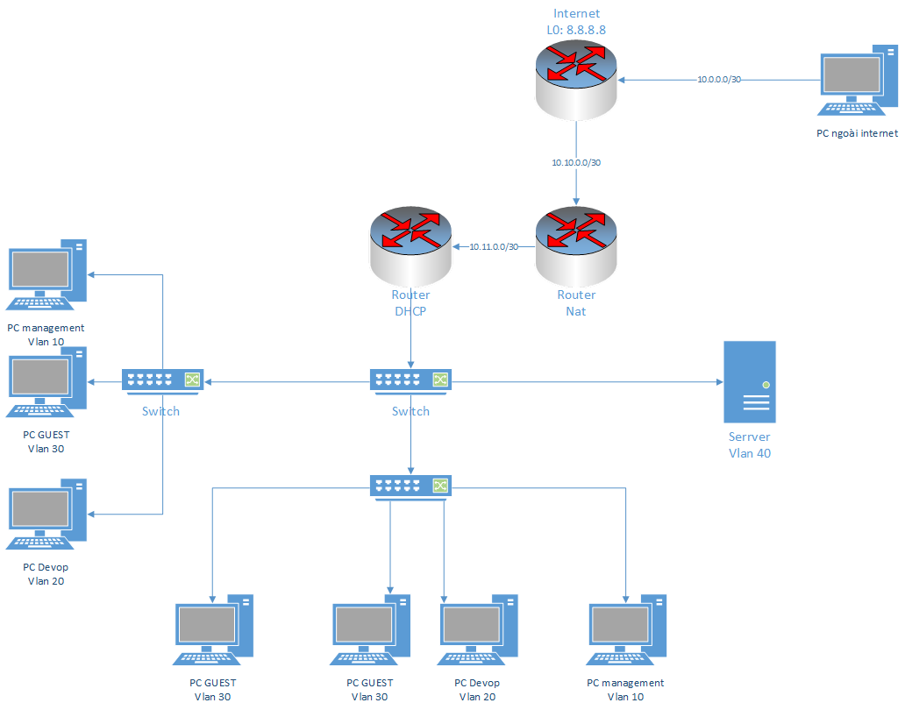

* Dựa vào hình trên
  + Thiết kế mô phỏng lại trên lab packet tracer.
  + Cấu hình Vlan phù hợp trên các switch.
  + Cấu hình IP đấu nối phù hợp như mô hình.
  + Cấu hình DHCP cho Vlan 20, 30 trên router.
  + Test thông mạng ra internet (8.8.8.8, PC ngoài) cho tất cả PC.
  + Test thông mạng local theo yêu cầu: PC management có thể truy cập đến các mạng khác, nhưng PC guest thì không truy cập được server, PC management.
  + Cấu hình destination nat cho router vào đến server. ( PC ngoài có thể truy cập đến server)
* Thực hành cấu hình trên thiết bị có sẵn

**KẾ HOẠCH THỰC HIỆN**

|  |  |  |
| --- | --- | --- |
| **STT** | **CÔNG VIỆC** | **THỜI GIAN** |
| 1 | Tìm hiểu và phân tích công việc | 1 tuần |
| 2 | Cài đặt và cấu hình HĐH WD Server 2016 | 1 tuần |
| 3 | Cấu hình các Services trên Server | 1 tuần |
| 4 | Thực hành join domain và kiểm thử các Services trên Client. Viết b/c đợt 1 | 1 tuần |
| 5 | Tìm hiểu về Packet Tracert | 1 tuần |
| 6 | Các câu lệnh cơ bản và config thiết bị | 1 tuần |
| 7 | Thực hành lab Packet Tracert | 1 tuần |
| 8 | Demo, hoàn thiện dự án. Viết B/c đợt 2 và hoàn thiện | 1 tuần |

**CÔNG NGHỆ SỬ DỤNG**

* **HĐH Window server 2016**
* **VMware Workstation**
* **Packet Tracert**

**THÔNG TIN LIÊN HỆ**

Trần Thanh Duy – 0948477172

Nhân viên P.Tổng hợp – TTCNTT – VNPT Cần Thơ.

Email: [duytt.cto@vnpt.vn](mailto:duytt.cto@vnpt.vn)

**DANH SÁCH THÀNH VIÊN**

1. Đỗ Văn Dương – 0334500339
2. Bùi Thành Thắng – 0794284858